**EXPERIMENT 8 OUTPUTS**

**Q1 OUPUT**

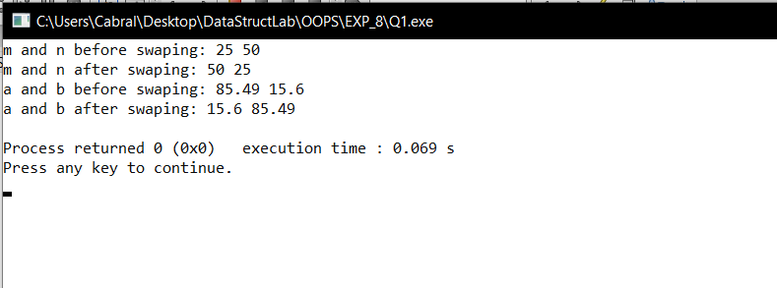

**Q2 OUPUT**

